
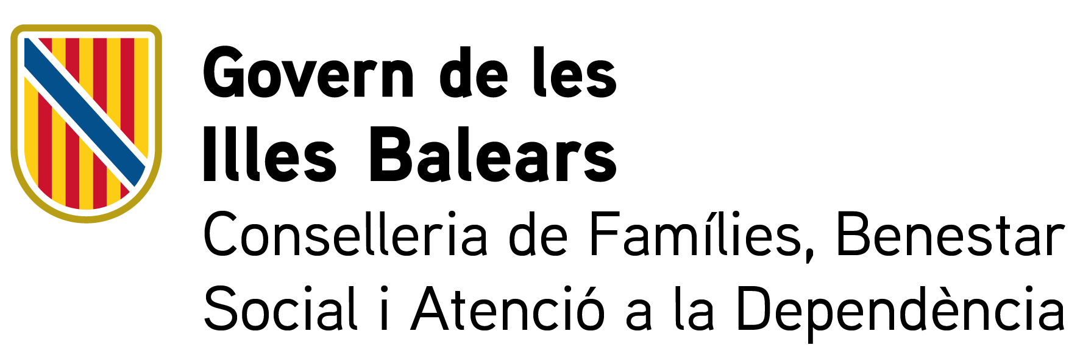

DECLARACIÓN RESPONSABLE PARA ASISTENTE PERSONAL PARA LA PRESTACIÓN ECONÓMICA VINCULADA A ASISTENTE PERSONAL.

Código SIA | 2 | 0 | 8 | 0 | 6 | 6

Destino | (DIRECCIÓN GENERAL DE ATENCIÓN A LA DEPENDENCIA Y PERSONAS CON DISCAPACIDAD)
CÓDIGO DIR3 | A04026930
TRÁMITE | JUSTIFICANTES DE GASTO DE LAS PRESTACIONES CON GRADO III + (EXTREMO)

DATOS DEL TRABAJADOR/A ASISTENTE PERSONAL
Persona física
DNI/NIE |  | Nombre
Apellido 1 |  | Apellido 2

Representante (aportar documento de representación voluntaria)
DNI/NIE |  | Nombre
Apellido 1 |  | Apellido 2
NIF |  | Denominación social

DATOS DE LA PERSONA DEPENDIENTE
DNI/NIE |  | Nombre
Apellido 1 |  | Apellido 2
NIF |  | Denominación social

TITULACIONES DE LA PERSONA ASISTENTE PERSONAL
Puedo demostrar que tengo la titulación, _____________________________________________ de las establecidas en la lista de Instrucciones, para rellenar esta declaración de responsabilidad.
DECLARA QUE:
De conformidad con las disposiciones del Acuerdo de fecha 12 de mayo de 2023 del Consejo Territorial de Servicios Sociales y del Sistema de Autonomía y Atención a la Dependencia, que define y establece las condiciones específicas para el acceso a la asistencia personal en el Sistema de Autonomía y Cuidado de la Dependencia. Publicado por Resolución de 24 de mayo de 2023 de la Secretar´ía de Estado de Derechos Sociales,
1. No ser cónyuge o pareja de hecho, conforme a las disposiciones del reglamento, ni pariente por sangre, afinidad o adopción, hasta el cuarto grado de parentesco; ni persona que hace el acogimiento o tenga alguna representación legal sobre la persona en situación de dependencia.
2. Disponer del certificado negativo del Registro de Delincuentes Sexuales que acredite la ausencia de delitos de naturaleza sexual.
3. Reunir las condiciones de cualificación e idoneidad necesarias para la prestación de servicios derivados de la asistencia personal.
4. No tener una relación laboral especial del servicio del hogar familiar y la persona en situación de dependencia.

DECLARO BAJO MI RESPONSABILIDAD que son ciertos los datos consignados en este compromiso.
En aplicación del artículo 69 de la Ley 39/2015, de 1 de octubre, sobre el Procedimiento Administrativo Común de las Administraciones Públicas. A efectos de esta Ley, se entenderá por declaración responsable el documento suscrito por un interesado en que manifiesta, bajo su responsabilidad, que cumple los requisitos establecidos en la normativa vigente para obtener el reconocimiento de un derecho o facultad o para su ejercicio, que posee la documentación que lo acredita, que la pondrá a disposición de la Administración cuando sea requerida, y que se compromete a mantener el cumplimiento de las anteriores obligaciones durante el período de tiempo inherente a dicho reconocimiento o ejercicio.

ESTOY OBLIGADO A APORTARLOS al procedimiento cuando la administración lo requiera.

_________________________, _____ d _________________ del _________
La persona asistente personal

Firma

INSTRUCCIONES PARA CUMPLIMENTAR ESTA DECLARACIÓN RESPONSABLE
A. TITULACIONES DE LA PERSONA ASISTENTE PERSONAL
En la sección "Titulaciones del asistente personal" debe cumplir el Acuerdo del Consejo Territorial de Servicios Sociales y el Sistema de Autonomía y Cuidado a la Dependencia, por el cual se definen y establecen las condiciones específicas de acceso a la asistencia personal en el Sistema de Autonomía y Cuidado a la Dependencia, publicado mediante Resolución de 24 de mayo de 2010.
Las siguientes se considerarán titulaciones válidas las siguientes:
- Técnico auxiliar en cuidados de enfermería.
- Técnico en Cuidado de Personas en Situación de Dependencia.
- Certificado de Profesionalidad en Atención Social y Sanitaria para Personas Dependientes en Instituciones Sociales.
- Certificado de Profesionalidad en Atención Social y Sanitaria para Personas en el Hogar. Adicionalmente, en función de la especialización de los apoyos a proporcionar, se incorporan como válidas para la prestación de apoyos de asistencia personal otras cualificaciones, dentro de la familia profesional de servicios socioculturales, tales como:
- Certificado de Mediación entre la persona sordociega y la comunidad.
- Certificado de Educación en habilidades de autonomía personal y social.
- Certificado de Promoción e Intervención Socioeducativa con personas con discapacidad.
- Certificado de Inserción Laboral de Personas con Discapacidad.
– Técnico Senior en Integración Social.
Además de las titulaciones mencionadas anteriormente, pueden contar con cualquier titulación universitaria de grado o equivalente, o un título de Formación Profesional de Grado Superior en las ramas sociosanitarias.
En este apartado se indicará la titulación con la cual se cuenta, y se deberá de aportar el documento acreditativo de la titulación, o autorizar la consulta de estos datos.
Excepcionalmente, y hasta que se apruebe un certificado de profesionalidad específico para la asistencia personal y se determine el plazo para obtenerlo, las administraciones públicas competentes pueden habilitar provisionalmente para prestar este servicio las personas que acrediten, bien por experiencia, bien por haber recibido una formación básica en materia de asistencia personal, o ambos, en la intensidad que estas administraciones determinen.

Instrucciones: Escribe preferiblemente en mayúsculas, especialmente en la sección de datos personales.
Información sobre protección de datos personales.
De conformidad con el Reglamento (UE) 2016/679 del Parlamento Europeo y del Consejo, de 27 de abril de 2016, sobre la protección de las personas físicas en lo relativo al tratamiento de datos personales y la libre circulación de dichos datos, y que deroga la Directiva 95/46/CE (Reglamento General de Protección de Datos), y con la Ley Orgánica 3/2018, de 5 de diciembre, sobre la Protección de los Datos Personales y Garantía de Derechos Digitales, se informa del tratamiento de los datos personales contenidos en esta solicitud.
Tratamiento de datos. Los datos personales contenidos en esta solicitud serán tratados por la Administración de la Comunidad Autónoma de las Islas Baleares con el fin de llevar a cabo los procedimientos administrativos derivados de la evaluación de la discapacidad y la evaluación de la dependencia conforme a las disposiciones del Decreto 91/2019, de 5 de diciembre (BOIB nº 165, de 7 de diciembre de 2019).
Responsable de datos: Dirección General de Atención a la Dependencia y Personas con Discapacidad del Ministerio de Familias, Bienestar Social y Atención a la Dependencia.
Destinatario de datos personales. Los datos personales no serán transferidos a terceros, salvo que exista una obligación legal o interés legítimo conforme al Reglamento General de Protección de Datos y la Ley Orgánica 3/2018.
Plazo de conservación de datos personales. Los datos se conservarán durante el tiempo necesario para el cumplimiento del propósito para el cual se recopilan.
Decisiones automatizadas. No se prevé la toma de decisiones automatizada.
Ejercicio de derechos y reclamaciones. La persona afectada por el tratamiento de datos personales podrá ejercer sus derechos de información, acceso, rectificación, supresión, limitación, portabilidad, oposición y no inclusión en el tratamiento automatizado (e incluso retirar el consentimiento, cuando proceda, en virtud de los términos establecidos en el Reglamento General de Protección de Datos y la Ley Orgánica 3/2018) ante dicha entidad responsable, mediante el procedimiento Solicitud para el ejercicio de derechos en el ámbito de la protección de datos personales>>, previsto en la Oficina Electrónica de la CAIB (seuelectronica.caib.es). Una vez recibida la respuesta del responsable o en caso de que no haya respuesta en un mes, el sujeto podrá optar por presentar una queja ante la Oficina de Protección de Datos, que le notificará su decisión en un plazo de dos meses, o presentar la <<Reclamación de protección de derechos>> directamente ante la Agencia Española de Protección de Datos (AEPD).
Delegación de Protección de Datos. La Delegación de Protección de Datos de la Administración de la Comunidad Autónoma de las Islas Baleares tiene su sede en el Ministerio de la Presidencia y Administraciones Públicas (pág. De Sagrera, 2, 07012 Palma; a/e: responsabledades@dgad.caib.es

